IMI HEIMEIER Vorlauf-Regulierventil Rp 1/2 Innengewinde x G 3/4 AG, mit Bauschutzkappe
IMI Hydronic Engineering Deutschland

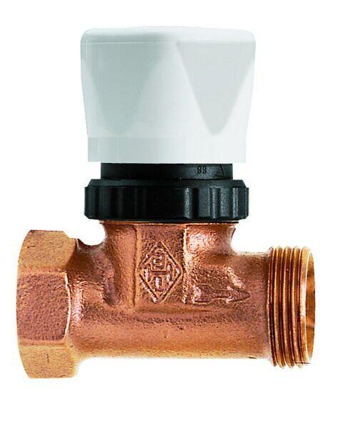Eigenschaften
GTIN:
4024052136414
HAN:
1322-02.000
Ausführung
Innengewinde/Außengewinde
Farbton
weiß
Form
gerade
Oberfläche
vernickelt
Werkstoff
Bronze
Bedienung
manuelle Bedienung
Voreinstellung
ohne Schlagdämpfer
KV-2-Wert
0,79
kvs-Wert (m³/h)
1,70
Automatische Durchflussregelung
Nein

